Название предмета: Информатика и ИКТ
Класс: 10
УМК (название учебника, автор, год издания): К.Ю. Поляков, Е.А. Еремин. Информатика. 10 класс. Углубленный уровень. - М.: Бином, 2014.
Уровень обучения: базовый
Тема урока: Восьмеричная система счисления.
Общее количество часов, отведенное на изучение темы: 1 ч.
Место урока в системе уроков по теме: 4 урок.
Цель урока: систематизировать знания позиционных системах счисления, познакомить обучающихся с восьмеричной системой счисления.
Задачи урока:
- рассмотреть правила перевода восьмеричных чисел в десятичную систему счисления;
- рассмотреть правила перевода десятичных чисел в восьмеричную систему счисления;
- рассмотреть алгоритмы перевода чисел из двоичной системы счисления в восьмеричную и наоборот;
- научить выполнять арифметические операции в восьмеричной системе счисления.
Планируемые результаты: уметь выполнять перевод чисел из восьмеричной системы счисления в десятичную и наоборот; уметь переводить числа из двоичной системы счисления в восьмеричную и наоборот; уметь выполнять арифметические операции в восьмеричной системе счисления.
Техническое обеспечение урока: персональный компьютер (ПК) учителя, мультимедийный проектор, экран
Дополнительное методическое и дидактическое обеспечение урока: презентация «Системы счисления» к учебнику К.Ю. Полякова http://kpolyakov.spb.ru/school/probook/slides.htm.

Ход урока
- Организационный момент.
Учитель здоровается с учениками, отмечает отсутствующих. Учащиеся рассаживаются по местам, проверяют наличие принадлежностей.

- Проверка домашнего задания (один учащийся работает у доски).
№ 1. Сравнить два двоичных числа: 110011₂ и 101011₂
Ответ: 110011₂ > 101011₂ (51₁₀ > 43₁₀₎
№ 10, с. 108 учебника
Ответ: n = 3

- Актуализация знаний.
На прошлом уроке мы вспомнили, что такое система счисления, какие бывают системы счисления, что такое алфавит и основание позиционной системы счисления. Выполните устно следующие задания:
- Алфавиты, каких позиционных систем счисления представлены ниже:
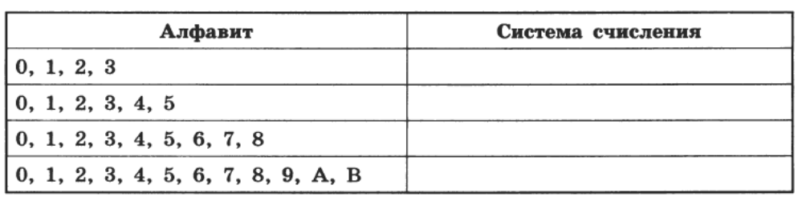
Ответы учащихся:
- четверичная;
- шестеричная;
- девятеричная;
- двенадцатеричная.

- Сколько единиц в двоичной записи числа 1025?
1) 1 2) 2 3) 10 4) 11

- Сколько единиц в двоичной записи десятичного числа 519?
Ответ: 4

- Записать наименьшее основание системы счисления, в которой могут быть записаны числа:
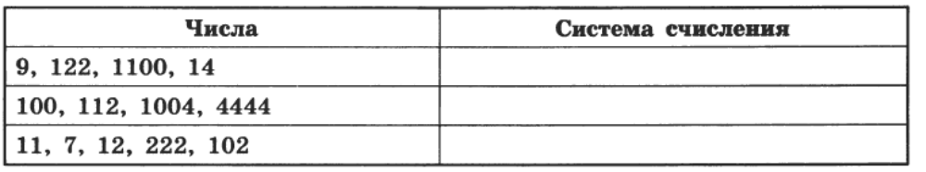

Ответы учащихся:
- десятичная;
- пятеричная;
- восьмеричная.

- Изучение нового материала (изучение нового материала сопровождается презентацией «Системы счисления» к учебнику К.Ю. Полякова)
- Восьмеричная система счисления
Сегодня на уроке мы будем рассматривать восьмеричную систему счисления. Это система счисления использовалась для кодирования команд во многих компьютерах 1950-1980 г.г. (например, в советских компьютерах серий ДВК, СМ ЭВМ и БЭСМ, а также в американской серии PDP-11), слайд 39.
Запишите в тетрадь тему урока «Восьмеричная система счисления».
Учитель:
- Назовите алфавит восьмеричной системы счисления.
Ученики: 0, 1, 2, 3, 4, 5, 6, 7.
Учитель:
- Какое основание имеет 8-ая система счисления?
Ученики: 8
Для перевода десятичного числа в восьмеричную систему счисления будем использовать стандартный алгоритм для позиционных с/с.
Учитель:
- Как перевести десятичное число в восьмеричное?
Ученики:
- Нужно десятичное число делить на 8 и выписывать остатки в обратном порядке.
Учитель:
- Правильно, рассмотрим пример на слайде 39.
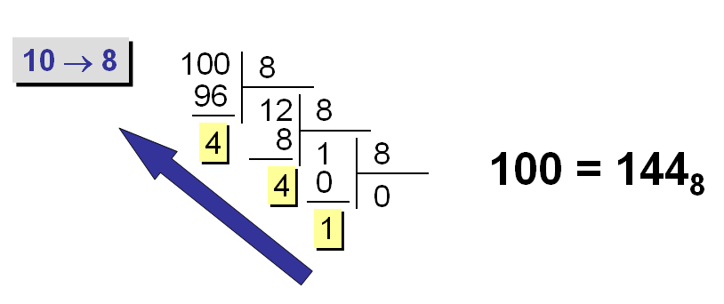

Учитель:
- Как перевести восьмеричное число в десятичное?
Ученики:
- Для того чтобы перевести восьмеричное число в десятичное нужно каждую цифру восьмеричного числа умножить на 8 в степени, равной разряду этой цифры и сложить полученные произведения.
Учитель:
- Рассмотрим пример на слайде 39.
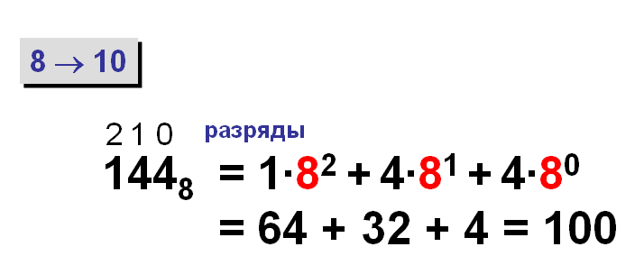

- Алгоритмы перевода восьмеричного числа в двоичное и обратно
Учитель:
- Как перевести двоичное число в восьмеричное?
Ученики:
- Перевести двоичное число в десятичное, а затем десятичное число в восьмеричное.
Учитель:
- Но для этого потребуется выполнить две непростые операции. В каждой из них легко ошибиться.
- Существует более интересный перевод двоичного числа в восьмеричное напрямую.
Далее учитель предлагает рассмотреть таблицу 2.5 на с. 111 учебника.

Учитель:
- На слайдах 42 и 44 рассмотрим примеры перевода числа из восьмеричной системы счисления в двоичную и обратно.
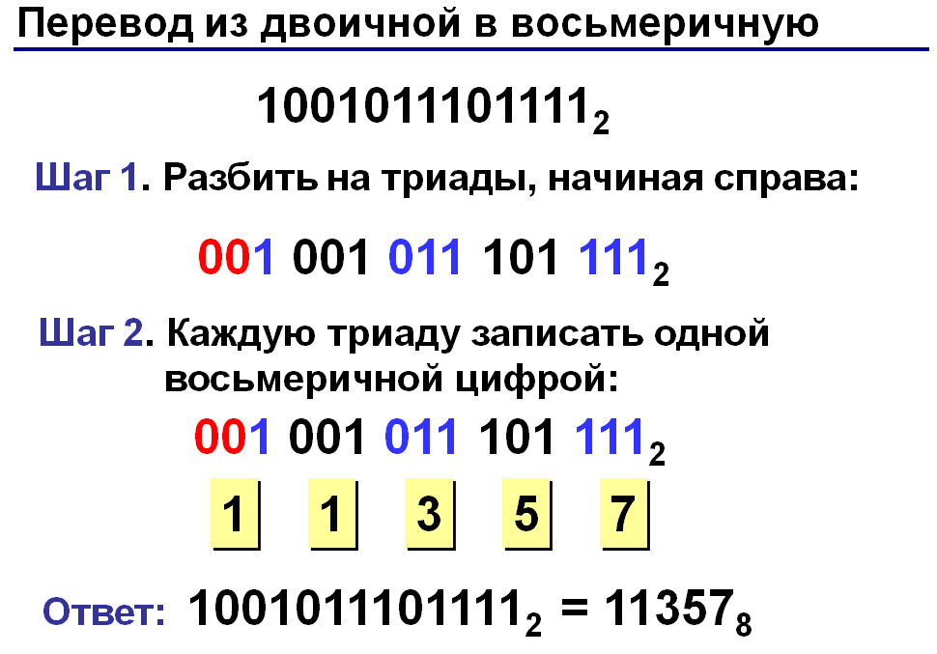
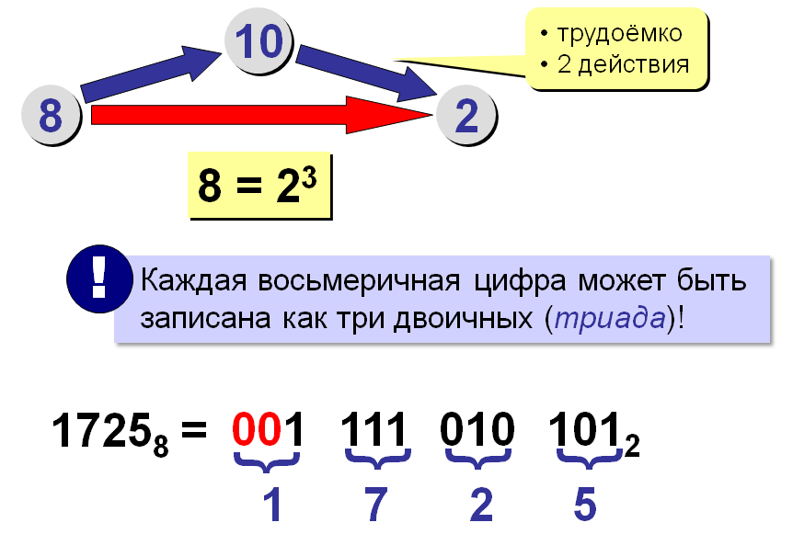

- Сложение восьмеричных чисел
Мы умеем складывать числа в двоичной системе счисления. Рассмотрим правила сложения в восьмеричной системе счисления.
При вычислениях в восьмеричной системе счисления нужно помнить, что наибольшая цифра – 7. Перенос при сложении возникает тогда, когда сумма в очередном разряде больше 7. Рассмотрим пример на слайде 46.

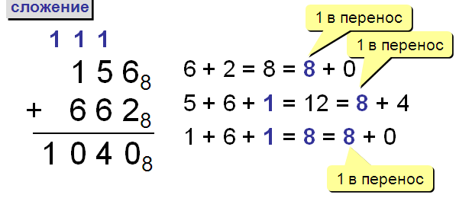

- Закрепление

- Выполните следующие задания (работа у доски)
№ 1
Дано: 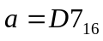и 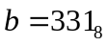. Какое из чисел с, записанных в двоичной системе счисления, удовлетворяет неравенству a < c < b?
1) 11011001₂ 2) 11011100₂ 3) 11010111₂ 4) 11011000₂
Учитель:
- Предложите варианты решения данной задачи
Ученики:
- Нужно перевести все числа (и исходные данные, и ответы) в одну (любую!) систему счисления и сравнить.
Учитель:
- В какую систему счисления вы будете переводить числа?
Ученики:
- Можно перевести числа в десятичную систему счисления, или в двоичную.
Учитель:
- Но в этом случае возможны арифметические ошибки при переводе чисел в десятичную систему счисления. А запись двоичных чисел содержит много одинаковых символов – нулей и единиц, поэтому легко сделать ошибку.
Ученики:
- Через восьмеричную систему.
Учитель:
- Правильно, это и будет оптимальный способ решения задачи.
Решение:
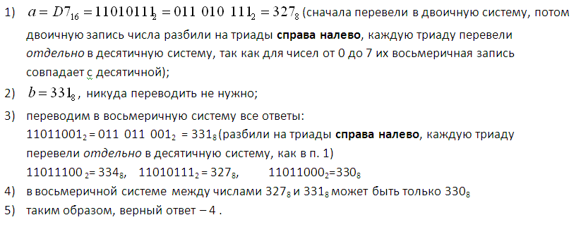

№ 2
Вычислить сумму чисел x и y. Результат представить в виде восьмеричного числа.
x = 1110101₂
y = 1011011₂
Ответ: 320₈

№ 3 (самостоятельно, с последующей проверкой у доски)
Чему равна сумма чисел?
а) 43₈ и 56₈
б) 52₈ и 367
Ответ: а) 121₈, б) 110₈

- Проверочная работа

Вариант 1 | Вариант 2
- Перевести:  - 1100111001₂ → N₈  - 263₈ → N₂  - Чему равна сумма чисел:  - 63₈ и 45₈  - 124₈ и 76₈ | - Перевести:  - 1100111010₂ → N₈  - 365₈ → N₂  - Чему равна сумма чисел:  - 57₈ и 46₁₆  - 132₈ и 65₈

Ответы:
Вариант 1 | Вариант 2
- а) 1471₈  б) 10110011₂  - а) 130₈  б) 228₈ | - а) 1472₈  б) 11110101₂  - а) 125₈  б) 217₈

- Итог урока
Подведем итог урока.
- Какие цифры составляют алфавит восьмеричной системы счисления?
- Назовите основание восьмеричной системы счисления.
- Сформулируйте алгоритмы перевода числа из двоичной системы счисления в восьмеричную и обратно.

- Домашнее задание
Запишите домашнее задание: § 12, № 5 (а, б, в) с. 113 (письменно).

